УДК 637.523

влияния растительно-белковой композиции на сохранность липидов в комбинированных мясных продуктов в процессе хранения

Буламбаева А.А., PhD, и.о.доцента,
Сыздыкова Л.С., к.т.н., и.о.профессора
кафедра «Технология продуктов питания»
Алматинский технологический университет

Пищевая ценность мясных продуктов, вырабатываемых по традиционным технологиям, зачастую не отвечают современным требованиям науки о питании: не соблюдается необходимый баланс белков и углеводов. Поэтому, введение в рецептуру мясных продуктов компонентов, придающих им лечебно-профилактические свойства, позволит решить проблему дефицита необходимых пищевых веществ.
Введение в рецептуру комбинированных мясных продуктов, в частности вареных колбас компонентов, придающих им лечебно-профилактические свойства, например, растительно-белковой композиции, позволит решить проблему дефицита необходимых пищевых веществ и повысить их пищевую ценность.
Для определения влияния растительно-белковой композиции на сохранность липидов в образцах исследовали изменение показателей накопления продуктов окисленной порчи жира в процессе хранения, определяя величину тиобарбитурового числа.
О порче образцов судили по реакции тиобарбитуровой кислоты с первичными продуктами окислительной порчи жиров. Образцы отбирали на 1 и 6-й дни хранения и измеряли их оптическую плотность (тиобарбитуровое число), поскольку с повышением значения этого показателя в образце увеличивается содержание продуктов окислительной порчи жиров. Результаты представлены на рисунке 1.
Уменьшение концентрации нитрита натрия увеличивает тиоборбитуровое число, что показывает сравнение образцов № 1 и № 2. Тиоборбитуровое число образца № 5 (соевый протеин:пищевые волокна:сушеные ягоды годжи в соотношении 2:1:1) ниже тиоборбитурового числа пробы № 3 (соевый протеин: пищевые волокна:сушеные ягоды годжи в соотношении 2:1:0,5). В первый день исследования значительного отличия в показателях тиоборбитурового числа не наблюдалось.
При исследовании на шестой день хранения (Т=0-4°С) тиоборбитуровое число всех образцов незначительно увеличивается. Стабильность наблюдается в контрольном образце № 1 и в образце № 5.
Добавление растительно - белковой композиции в соотношении взятом в образце № 5 (соевый протеин : пищевые волокна : сушеные ягоды годжи в соотношении 2:1:1) позволяет сохранить липиды до степени окисления контрольного образца.
Изменение тиобарбитурового числа в образцах вареных колбас с добавлением растительно-белковой композиции было незначительным, что свидетельствует о неглубоком окислении липидов жировой ткани. Таким образом, добавление растительно-белковой композиции ингибирует процесс окисления липидов.

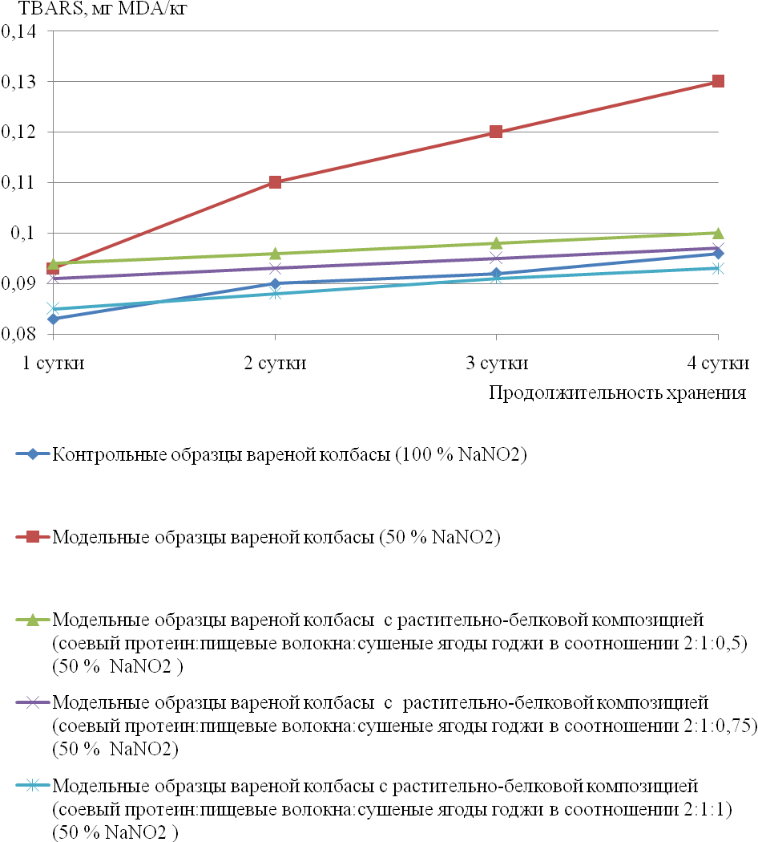
Рисунок 1 – Динамика изменения тиабарбуторового числа в модельных образцах вареных колбас с использованием растительно-белковой композиции в процессе хранения

Таким образом, полученные данные позволяют сделать вывод, что добавление от 0,5 до 1% ягод годжи является достаточным для ингибирования липолитических изменений в липидной фракции вареной колбасы.

Список использованной литературы:

1 Бобырев В.Н. и др. Специфичность систем антиоксидантной защиты органов и тканей – основа дифференцированной фармакотерапии антиоксидантами // Эксперим. и клин. фармакология. – 1994. — Т. 57, №1. – С. 47–54.
2 Батуева А.Ф. Совершенствование потребительских свойств вареных колбас: дис. … канд. техн. наук / Восточно-сибирский государственный технологический университет – Улан-Удэ, 2005. -129 с.
3 Буламбаева А.А. Возможности применения ягод годжи в функциональных мясных продуктах // Новое слово в науке и практике: гипотезы и апробация результатов исследований: сборник материалов ХIII Международной научно-практической конференции. – Новосибирск. 2014. - С. 107-113
4. Буламбаева А.А., Драгоев С.Г., Узаков Я.М. Нови подходи за създаване на функционални месни продукти // «Хранително-вкусова промишленост». – 2014. - № 1. - С. 33-36
5 Bulambaeva A.A., Vlahova-Vangelova D.B., Dragoev S.G., Balev D.K., Uzakov Y.M. Development of New Functional Cooked Sausages by Addition of Goji Berry and Pumpkin Powder // American Journal of Food Technology. - 2014. - V. 9. Iss.4. - Р. 180-189.
6 Жаринов А.И. Основы современных технологий переработки мяса. – М.: Издательство учебного центра «Протеин Технолоджис Интернешнл», 1994. – Ч.1, Ч. 2. – 154 с.
7 Деликатная И.О., Бобрышева С.Н., Ухарцева И.Ю. Современные тенденции применения добавок в пищевой промышленности // Премьер-Продукт. - №1/06
8 Рогов И.А., Жаринов А.И. Оценка технологических свойств соевых белковых изолятов и их влияние на характеристики комбинированных мясных систем. – М.: Высшая школа, 1996. – 26 с.
9 Спиричев В.Б., Шатнюк Л.Н., Позняковский В.М. Обогащение пищевых продуктов витаминами и минеральными веществами. Наука и технологии. – Новосибирск: Сиб. унив. издательство, 2004. – 548 с.
10 Титов Е.И. Технологии комбинированных продуктов геродиетического назначения // Пищевая промышленность. – 2000. - №12. – С. 14-15.

